Лабораторная работа 3. Андреев Степан ПМИ-32

a) Для каждого клиента вывести количество взятых им кредитов и их общую сумму
SELECT
c.ID,
c.company_name as "Название фирмы",
c.contact_person as "Контактное лицо",
COUNT(cc.number) as "Количество кредитов",
COALESCE(SUM(cc.amount), 0) as "Общая сумма кредитов",
COALESCE(SUM(cc.debt_balance), 0) as "Текущая задолженность",
COUNT(CASE WHEN cc.repaid = TRUE THEN 1 END) as "Погашенные кредиты",
COUNT(CASE WHEN cc.repaid = FALSE THEN 1 END) as "Активные кредиты"
FROM Client c
LEFT JOIN Credit_Contract cc ON c.ID = cc.client_id
GROUP BY c.ID, c.company_name, c.contact_person
ORDER BY "Общая сумма кредитов" DESC, "Количество кредитов" DESC;
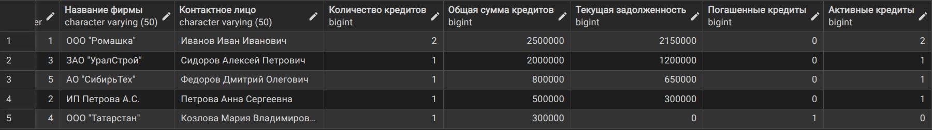

b) Найти самые выгодные кредиты (минимальная процентная ставка + возможность погашения по частям)
SELECT
cp.name as "Название кредитного продукта",
cp.interest_rate as "Процентная ставка",
CASE
WHEN cp.installment_repayment = TRUE THEN 'Да'
ELSE 'Нет'
END as "Погашение по частям",
cp.max_amount as "Максимальная сумма",
cp.max_term as "Максимальный срок",
cc.number as "Номер договора",
c.company_name as "Клиент",
cc.amount as "Сумма договора",
ROUND((100 - cp.interest_rate) +
CASE WHEN cp.installment_repayment THEN 20 ELSE 0 END, 2) as "Индекс выгодности"
FROM Credit_Product cp
JOIN Credit_Contract cc ON cp.contract_number = cc.number
JOIN Client c ON cc.client_id = c.ID
WHERE cp.installment_repayment = TRUE
ORDER BY cp.interest_rate ASC,
cp.max_amount DESC,
"Индекс выгодности" DESC
LIMIT 5;
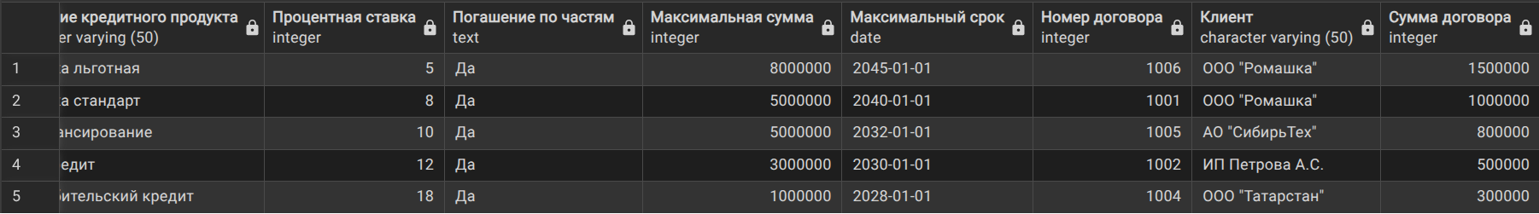

c) Выдать информацию о количестве заключенных сделок за каждый день с начала текущего месяца
SELECT
DATE(cc.start_date) as "Дата заключения",
COUNT(cc.number) as "Количество договоров",
SUM(cc.amount) as "Общая сумма договоров",
STRING_AGG(c.company_name, ', ') as "Клиенты"
FROM Credit_Contract cc
JOIN Client c ON cc.client_id = c.ID
WHERE cc.start_date >= DATE_TRUNC('month', CURRENT_DATE)
GROUP BY DATE(cc.start_date)
ORDER BY "Дата заключения" DESC;

d) Найти виды кредитов, не пользующиеся спросом (по которым не заключено ни одной сделки)
WITH AllCreditProducts AS (
SELECT 'Ипотека стандарт' as product_name UNION
SELECT 'Ипотека льготная' UNION
SELECT 'Автокредит' UNION
SELECT 'Потребительский кредит' UNION
SELECT 'Бизнес-кредит' UNION
SELECT 'Рефинансирование' UNION
SELECT 'Сельхозкредит' UNION
SELECT 'Образовательный кредит' UNION
SELECT 'Кредит на развитие бизнеса'
)
SELECT
acp.product_name as "Непопулярные кредитные продукты",
'Не заключено ни одного договора' as "Причина"
FROM AllCreditProducts acp
LEFT JOIN Credit_Product cp ON acp.product_name = cp.name
WHERE cp.name IS NULL
ORDER BY acp.product_name;

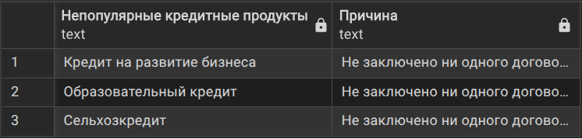

e) Среди клиентов с наибольшим количеством кредитов в данном банке найти тех, у кого «плохая» кредитная история (непогашенные кредиты в др.банках)
WITH BankClients AS (
SELECT
c.ID,
c.company_name,
COUNT(DISTINCT cc.number) as bank_contracts_count,
SUM(cc.amount) as bank_total_amount,
RANK() OVER (ORDER BY COUNT(DISTINCT cc.number) DESC) as rank_by_contracts
FROM Client c
JOIN Credit_Contract cc ON c.ID = cc.client_id
JOIN Credit_Product cp ON cc.number = cp.contract_number
WHERE EXISTS (
SELECT 1 FROM Credit_History ch
WHERE ch.client_id = c.ID
AND ch.bank_name = 'Сбербанк'
)
GROUP BY c.ID, c.company_name
),
BadCreditHistory AS (
SELECT
ch.client_id,
COUNT(*) as unpaid_other_banks,
STRING_AGG(DISTINCT ch.bank_name, ', ') as problem_banks,
SUM(ch.amount) as total_unpaid_amount
FROM Credit_History ch
WHERE ch.repaid = FALSE
AND ch.bank_name != 'Сбербанк'
GROUP BY ch.client_id
HAVING COUNT(*) > 0
)
SELECT
bc.company_name as "Клиент",
bc.bank_contracts_count as "Кредитов в Сбербанке",
bc.bank_total_amount as "Общая сумма в Сбербанке",
COALESCE(bch.unpaid_other_banks, 0) as "Непогашенных в других банках",
COALESCE(bch.problem_banks, 'Нет') as "Проблемные банки",
COALESCE(bch.total_unpaid_amount, 0) as "Сумма непогашенных",
CASE
WHEN bch.unpaid_other_banks IS NOT NULL THEN 'Плохая КИ'
ELSE 'Хорошая КИ'
END as "Кредитная история",
CASE
WHEN bch.unpaid_other_banks >= 2 THEN 'Высокий риск'
WHEN bch.unpaid_other_banks = 1 THEN 'Средний риск'
ELSE 'Низкий риск'
END as "Уровень риска"
FROM BankClients bc
LEFT JOIN BadCreditHistory bch ON bc.ID = bch.client_id
WHERE bc.rank_by_contracts <= 10
OR bch.unpaid_other_banks IS NOT NULL
ORDER BY bc.bank_contracts_count DESC, bch.unpaid_other_banks DESC NULLS LAST;

